**ĐẠI HỌC QUỐC GIA**

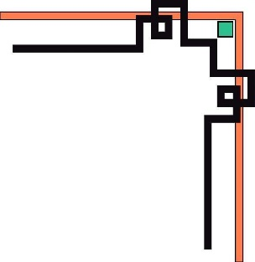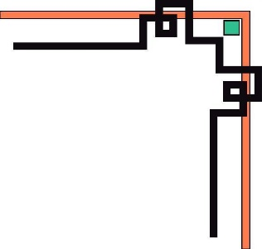

**TRƯỜNG ĐH KHOA HỌC TỰ NHIÊN**

**KHOA CÔNG NGHỆ THÔNG TIN**

**🙡🕮🙣**

BÁO CÁO BÀI TẬP

***ĐỀ TÀI: VẼ MÔ HÌNH ACTIVITY DIAGRAM QUẢN LÝ THƯ VIỆN SÁCH***

**Môn:** Phát Triển Ứng Dụng Cơ Sở Dữ Liệu 1

**Giảng viên:** Phạm Minh Tú

**Lớp:**  13CK2

**Họ tên sinh viên thực hiện:** Trần Thanh Lâm

**Mssv:** 1362051

***Use- case nhà cung cấp***

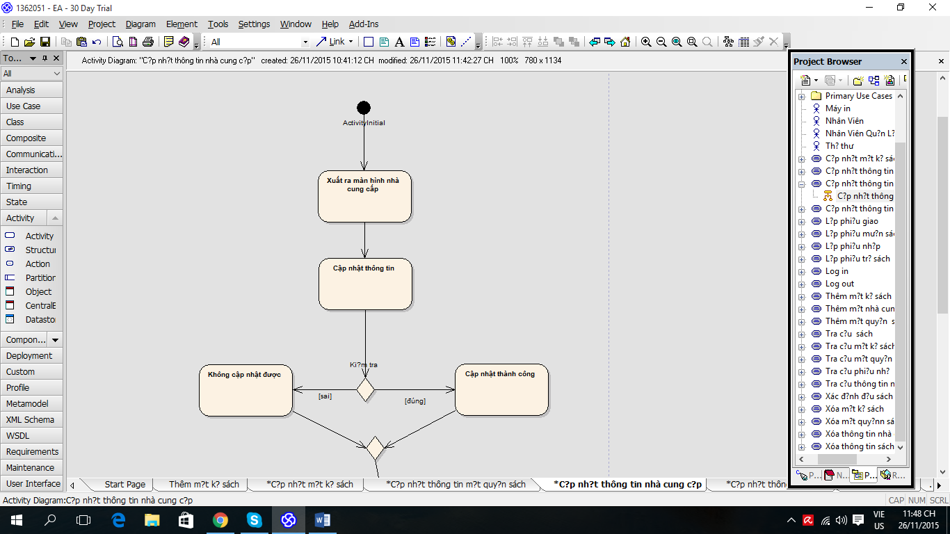

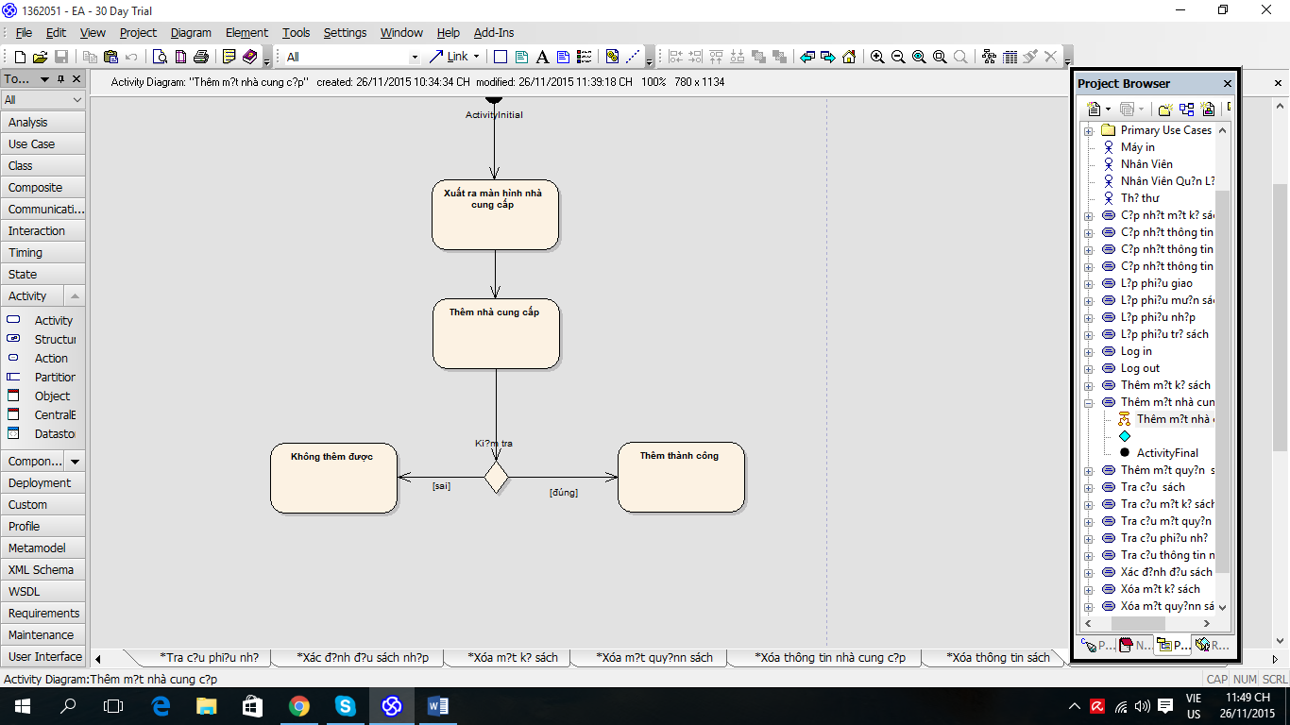

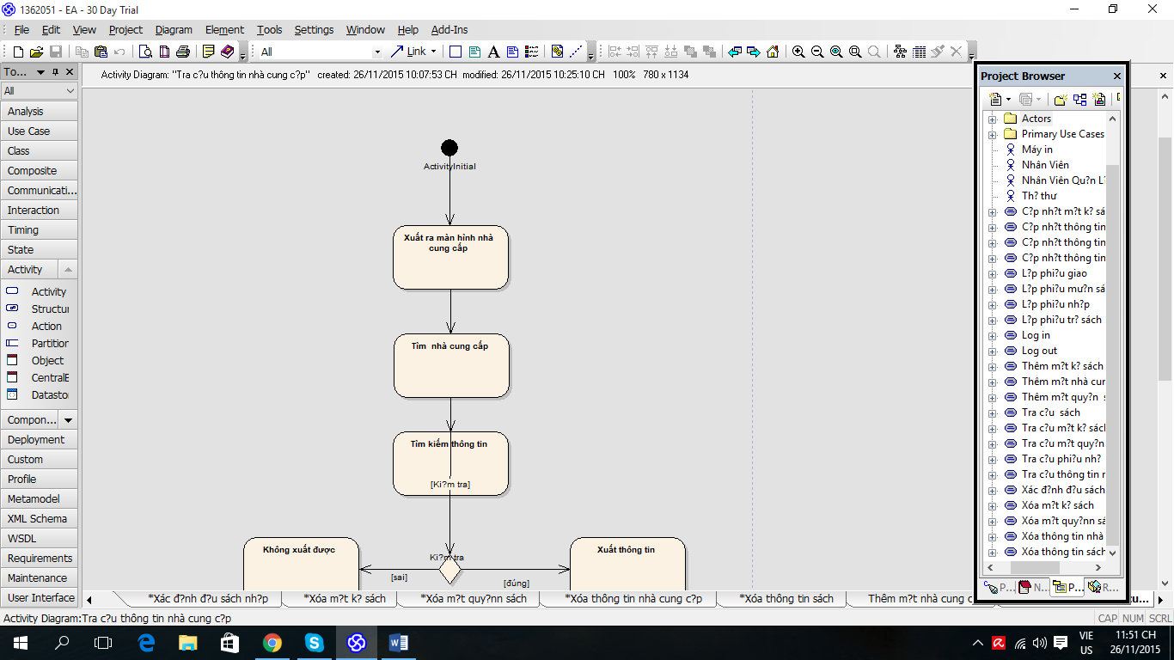

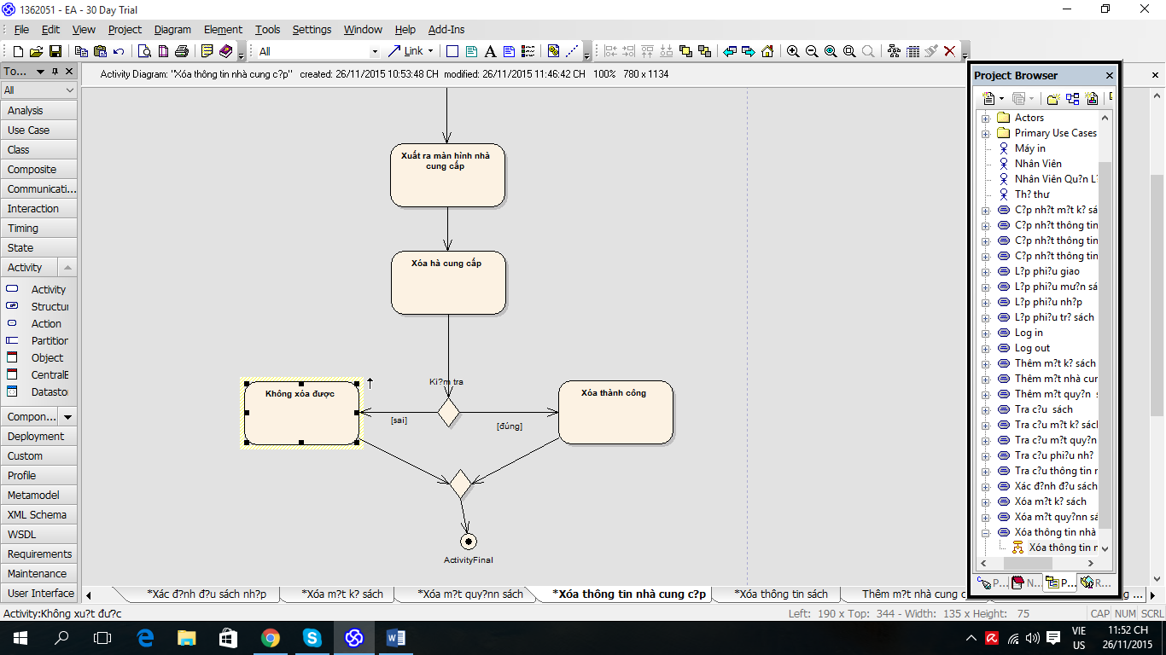

***Use- case kệ sách***

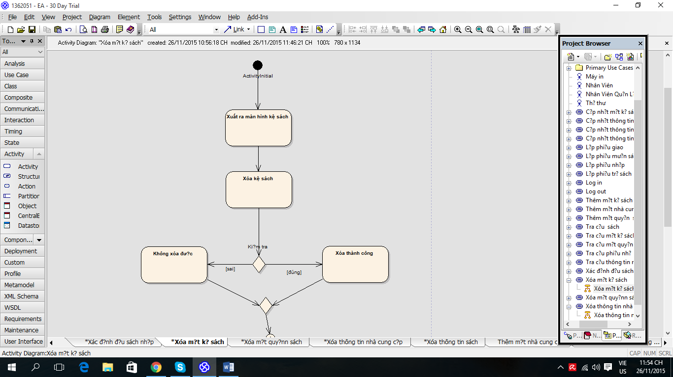

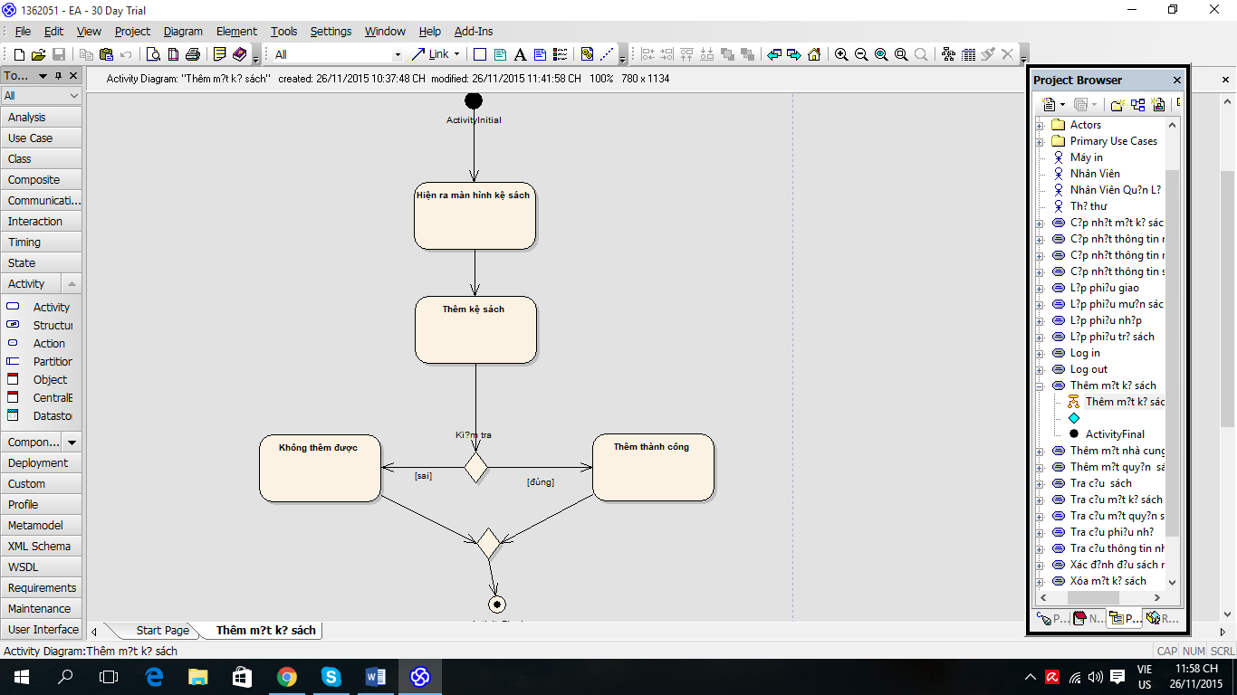

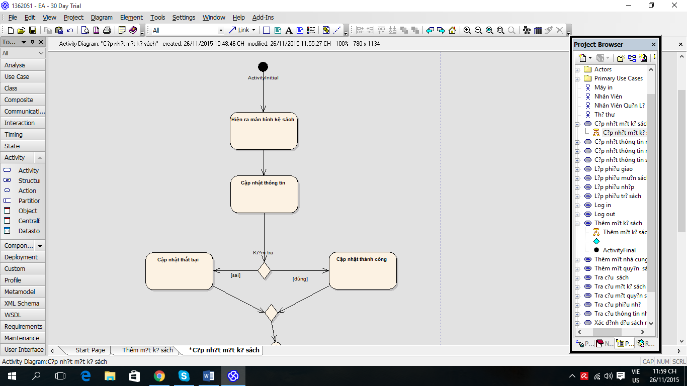

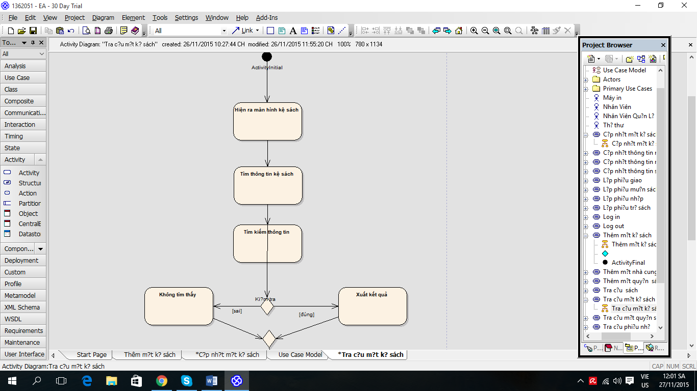

***Use- case một quyển sách***

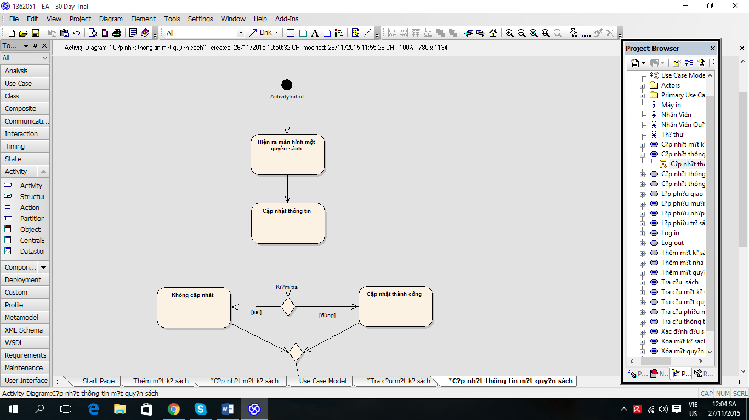

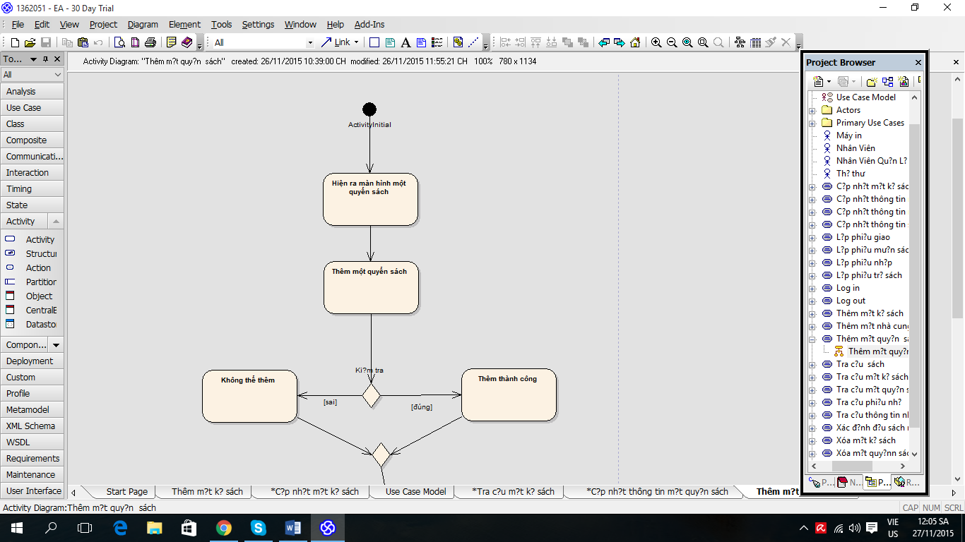

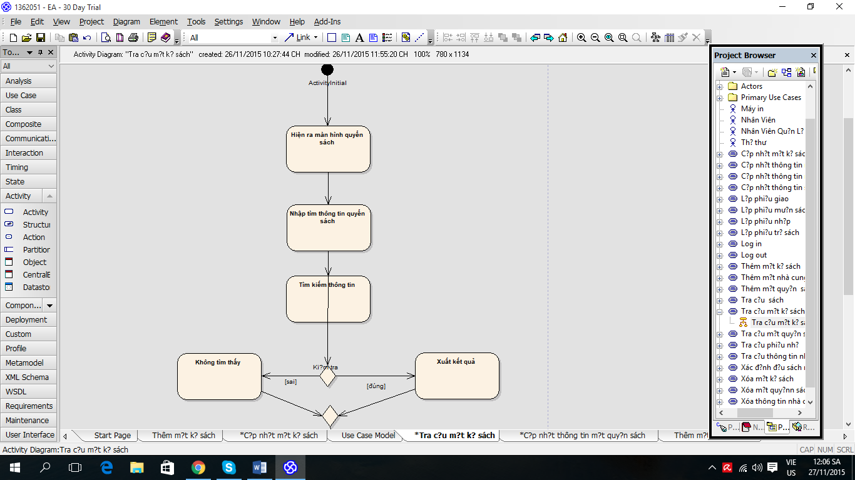

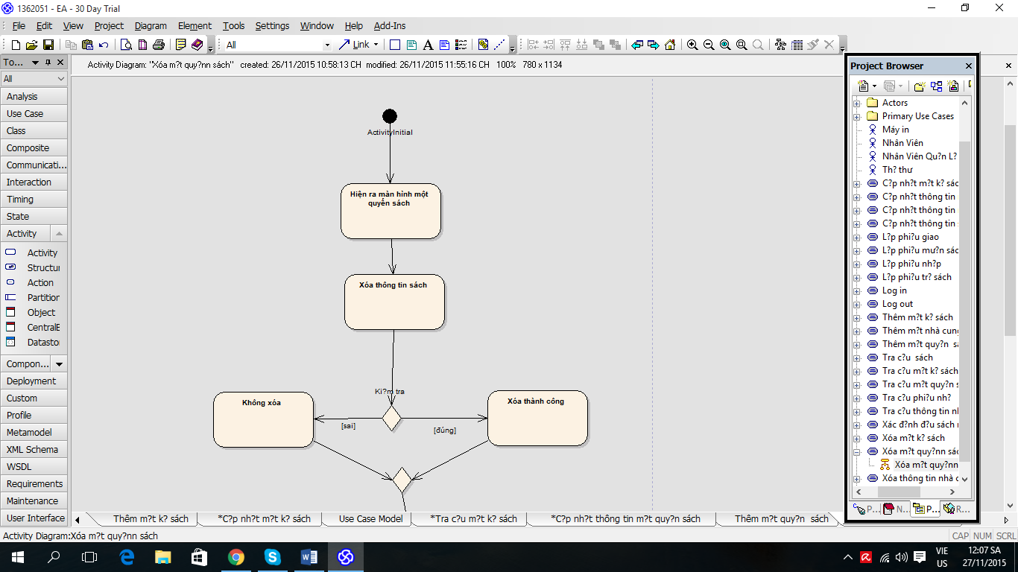

***Use – case Sách***

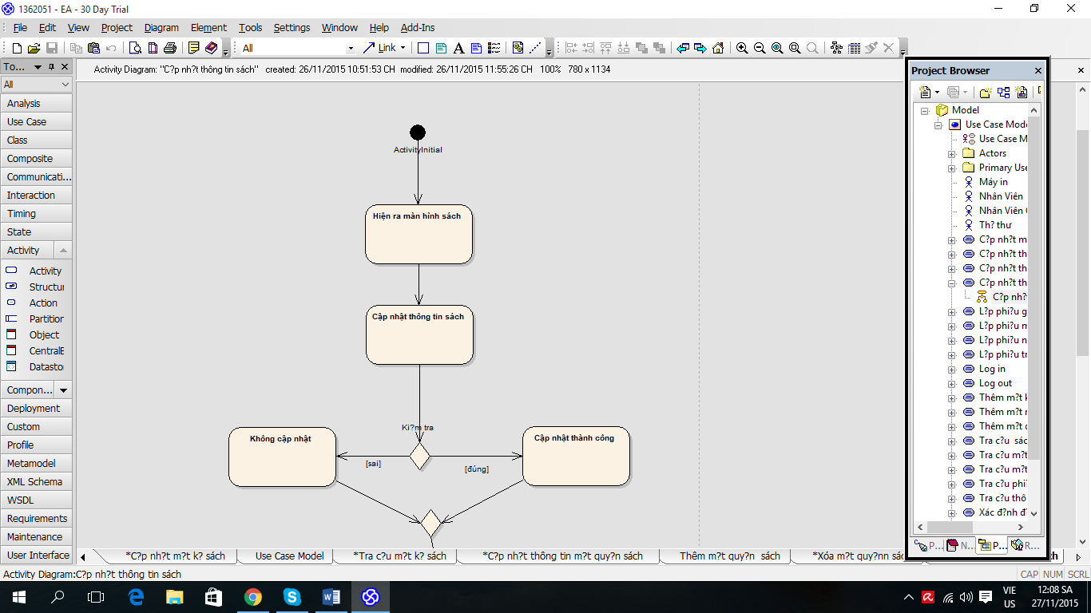

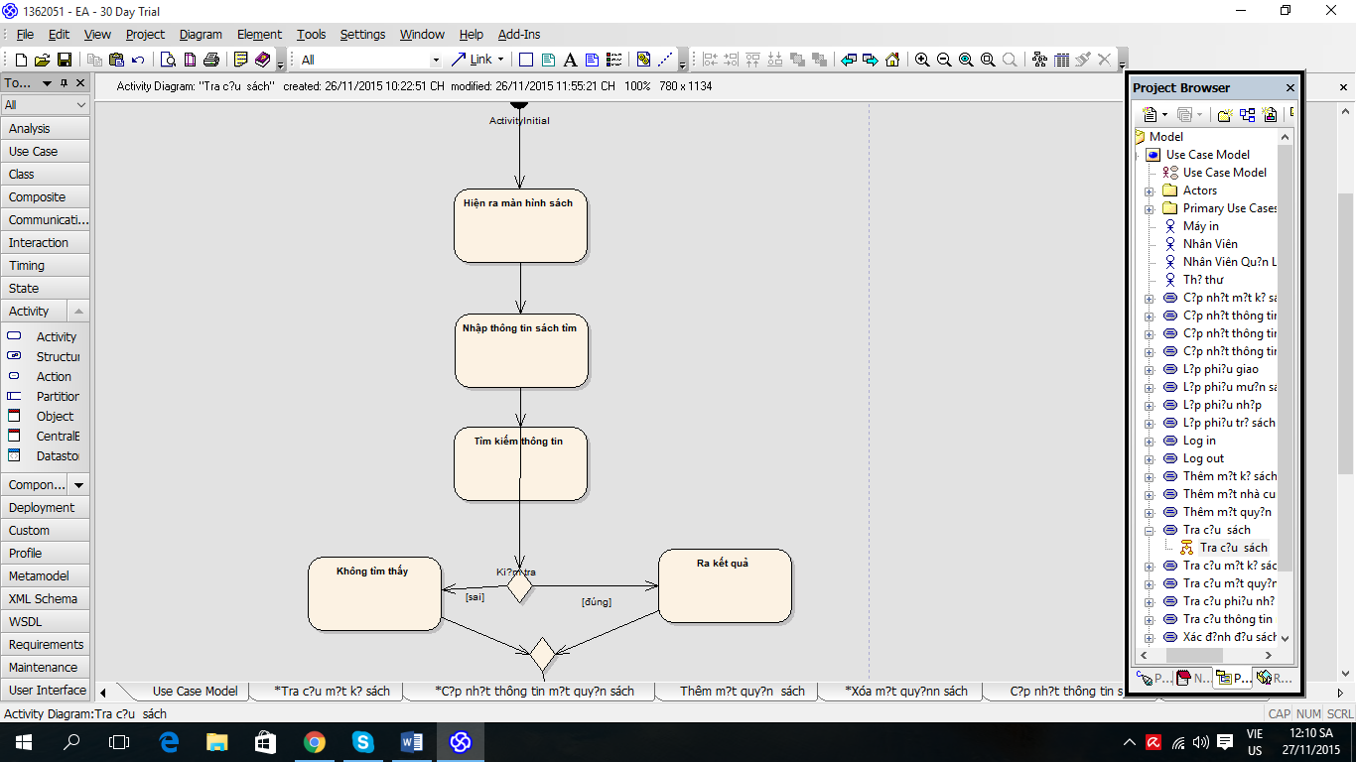

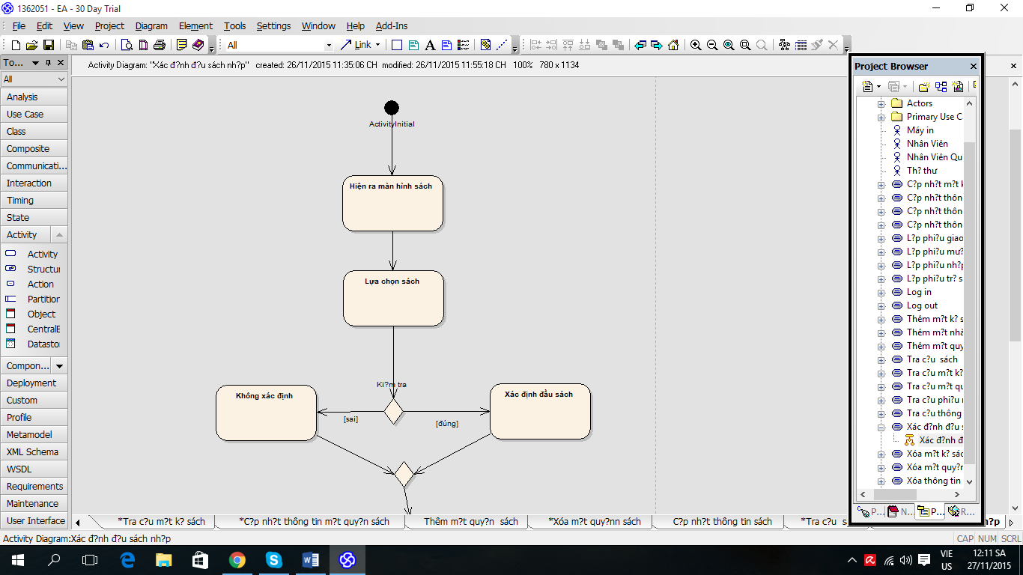

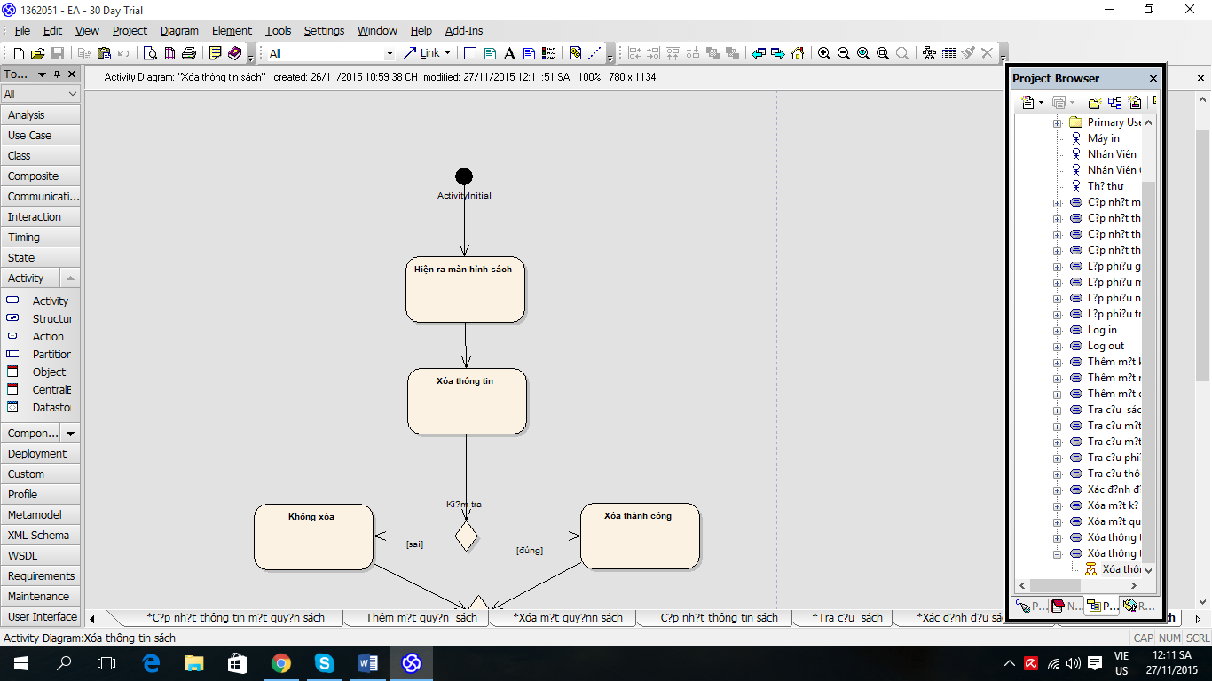

***Use-case Log in***

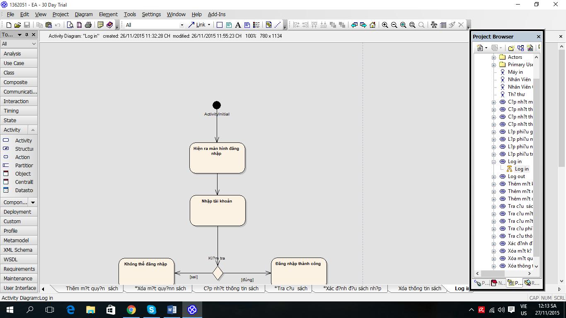

***Use-case Log out***

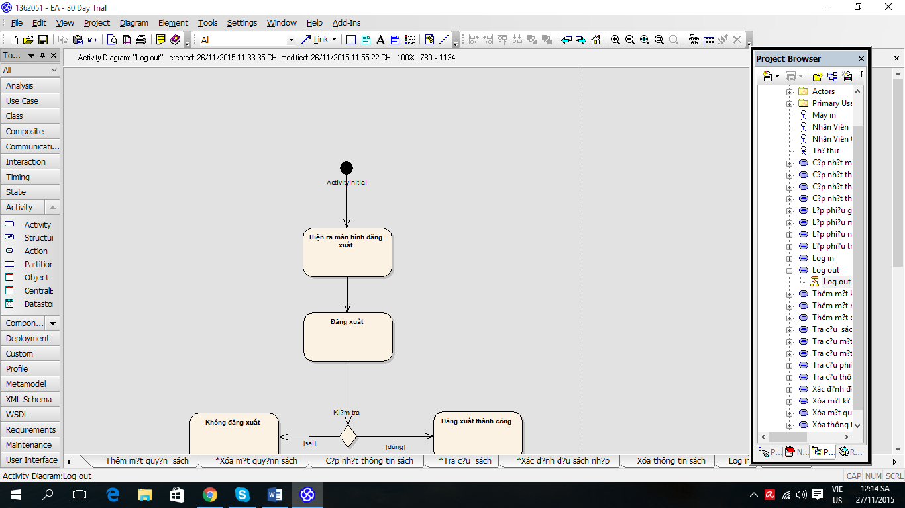

***Use-case lập phiếu nhập***

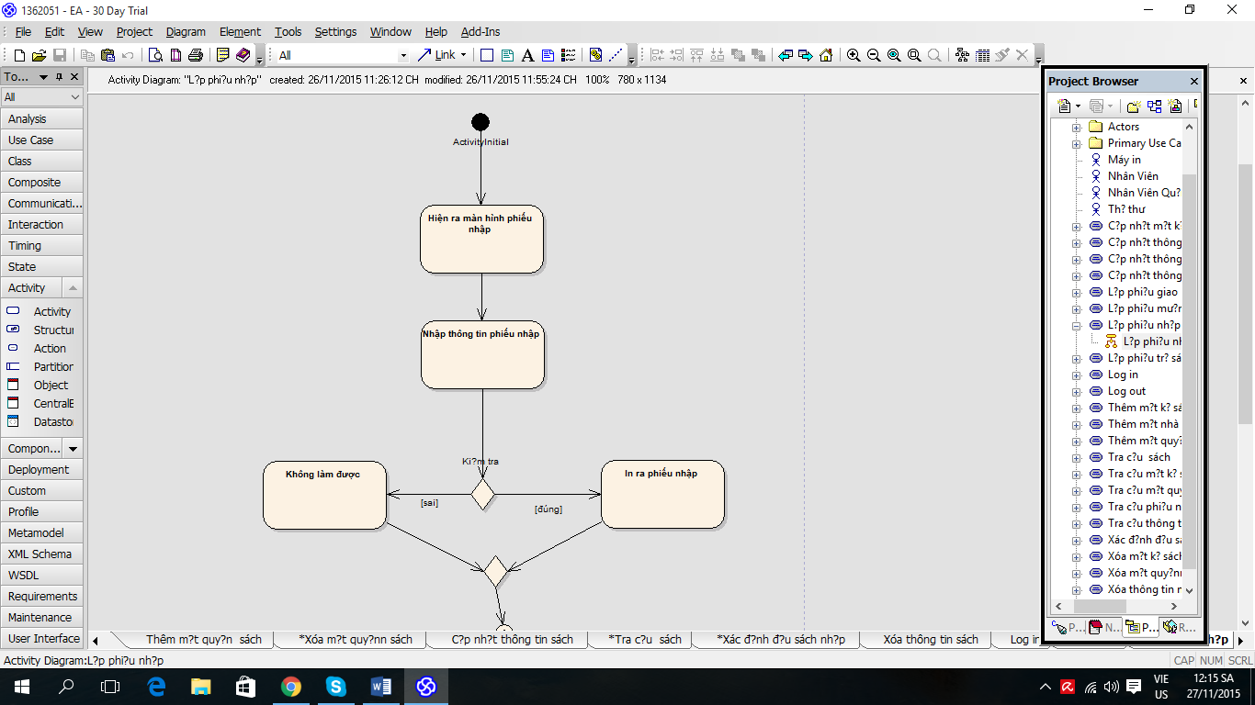

***Use-case lập phiếu giao***

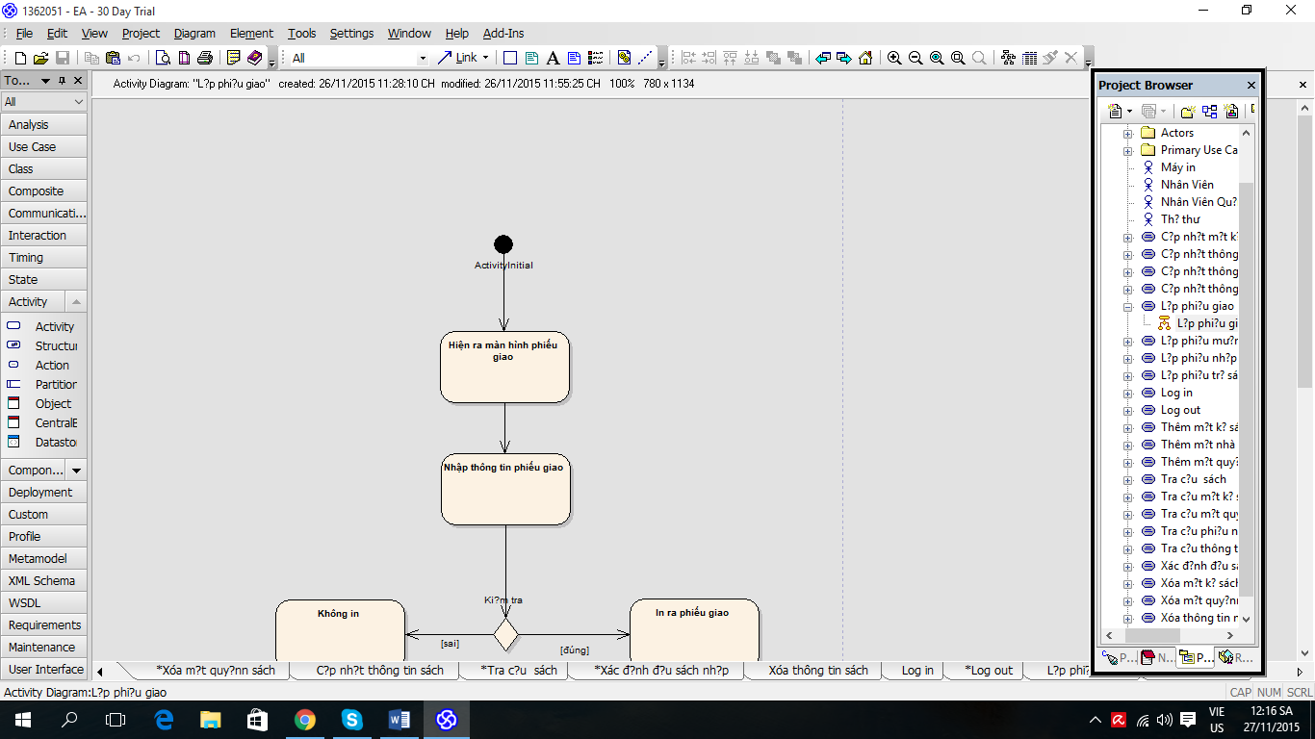

***Use-case Phiếu mượn***

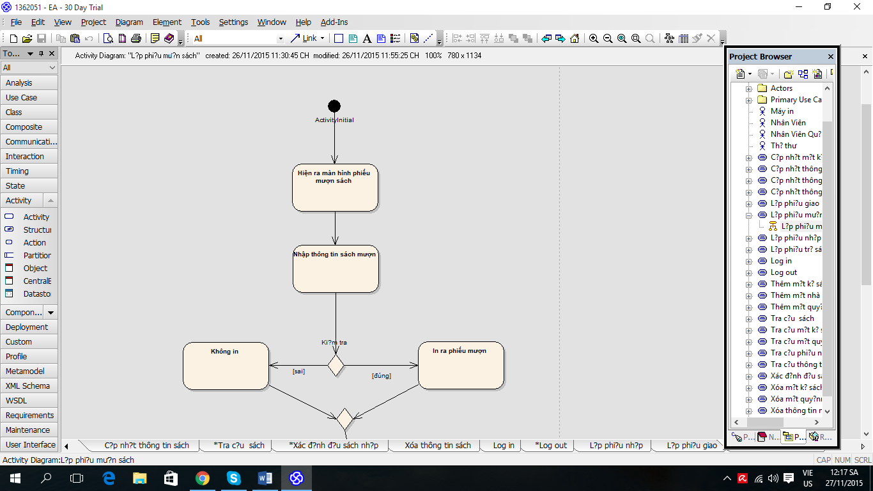

***Use-case Phiếu trả***

